Obligatorio - Taller de Servidores Linux



Discipulos:

* Mauro Guimarans – 212473
* Marcos Posnanski- 213303

Docente:

* Enrique Verdes

Materia:

* Taller de Administracion de Servidores Linux

# Table of Contents

Obligatorio - Taller de Servidores Linux 1

# Introducción

Se solicita instalar un servidor con 12 GB de Disco, que tenga una partición física de 1G para /boot, que tenga un volumen lógico de 5GB para /, 3 GB para /var, 2 GB para swap y el resto de espacio libre para /home.

Debe tener 2 interfaces de red, 1 conectada a NAT y la otra a una red Interna que le permita conectarse al equipo bastión con Ansible.

Agregue un usuario ansible, dele permisos con SUDO sin contraseña. Desde el equipo bastión, copie la clave pública para poder conectarse al servidor sin contraseña.

Tareas a realizar mediante playbook con Ansible:

1) Instalar los paquetes correspondientes al servidor web.

2) Generar un virtualhost a partir de un template que contenga la configuración para actual como proxy reverso con balanceo de carga. Los valores para definir el cluster y los nodos que se van a balancear deben tomarse desde un archivo de variables.

3) El servidor web debe reiniciarse si hay un cambio en la configuración del virtual host.

4) Tener firewall activo con los puertos correspondientes a los servicios http y https permitidos.

5) El estado de los servicios necesarios debe ser que están iniciados y habilitados.

El playbook debe ser válido tanto para CentOS como para Ubuntu.

El playbook y todos los archivos necesarios deben ser subidos a un repositorio git llamado “talleragosto2020”.

1) La instalación debe documentarse mediante capturas de pantalla que muestren los pasos principales de la misma, especialmente el esquema de directorios indicado.

2) Evidencia de la ejecución del playbook con su resultado

3) Enlace al repositorio donde se encuentra el playbook y demás archivos.

El repositorio, además de los archivos de ansible solicitados, debe contar con un archivo README.md que describa el funcionamiento del playbook y como debe ser utilizado.

EJERCICIO A

# Configuración de disco duro y particiones (A)

Se procede a instalar el servidor Core de 12GB con las siguientes especificaciones en cuanto particiones:

* 1GB para /boot
* 5GB para /
* 3GB para /var
* 2GB para /swap
* El resto de espacio libre para /home

Se le asigna como hostname “ansible” y el IP del mismo es 192.168.1.50

Con el comando “lsblk” podemos ver como quedaron configuradas:

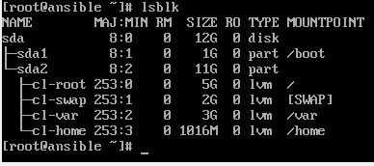

# Instalación y configuración de Servidor CentOS 8 Minimal (A)

Debido a sus características se procede a instalar un CentOS 8 Minimal Core como servidor, por lo tanto, hay que instalar ciertos paquetes para la puesta a punto del mismo:

1. Se instala el repositorio EPEL

***sudo yum install -y epel-release***

1. Se instala el grupo Base:

***sudo yum groupinstall -y base***

1. Se actualizan todos los paquetes con:

***sudo yum -y update***

1. Se procede a reiniciar el servidor para que apliquen los cambios.

# Usuario “ansible” y su respectiva configuración (A)

Se procede a crear un usuario de nombre “ansible” para que tenga permisos de root y agregarlo al grupo de sudoers para esto mismo y además para que no pida contraseña al intentar hacer algo que necesita permisos de root (tal cual pide la letra).

El mismo se agrega de tal manera:

**sudo useradd ansible  
 sudo useradd pwd**

Y para que cumpla los requisitos que pide la letra, se utiliza el comando **visudo** para acceder a la lista de sudoers y agregar a “ansible” para que tenga permisos de root y no pida constraseña.

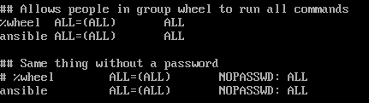

# Instalación del Ansible y clave publica de servidor “ansible” (A)

Como pide la letra, para que se pueda acceder al servidor, hay que enviar la clave SSH generada antes de establecer la conexión. Esto se hace con el siguiente comando:

Se utiliza el comando:

**sudo ssh-keygen**

Para generar la clave pública del servidor “ansible”

En este caso, no se ingresa ninguna contraseña.

Lo primero que se hace es proceder a instalar el Ansible en el servidor core, esto se hace con el comando:

**yum install ansible**

Se genera la clave publica para acceder al servidor “ansible” con en el comando

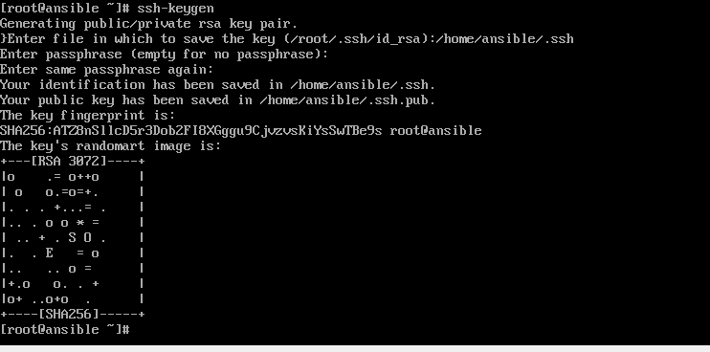

Y se copia al cliente de la siguiente manera:  
  
 **ssh-copy-id ansible@192.168.1.12**

EJERCICIO B

# Uso del paquete Ansible

Primero, se entra por el comando vim al archivo **/etc/ansible/hosts** para agregar los hosts que se van a comunicar con el servidor:

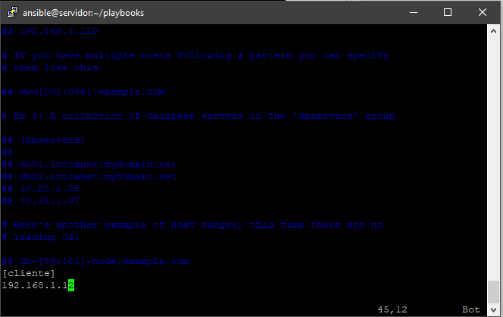

Luego de esto se procede a crear el playbook llamado obligatorio.yml que tendrá como función lo siguiente:

* 1) Instalar los paquetes correspondientes al servidor web.
* 2) Generar un virtualhost a partir de un template que contenga la configuración para actual como proxy reverso con balanceo de carga. Los valores para definir el cluster y los nodos que se van a balancear deben tomarse desde un archivo de variables.
* 3) El servidor web debe reiniciarse si hay un cambio en la configuración del virtual host.
* 4) Tener firewall activo con los puertos correspondientes a los servicios http y https permitidos.
* 5) El estado de los servicios necesarios debe ser que están iniciados y habilitados.

# Instalación de paquetes para servidor web mediante Playbook

Se configura la playbook taller.yml para poder cumplir con los requisitos anteriores y se hace una tarea para instalar los paquetes correspondientes al servidor web

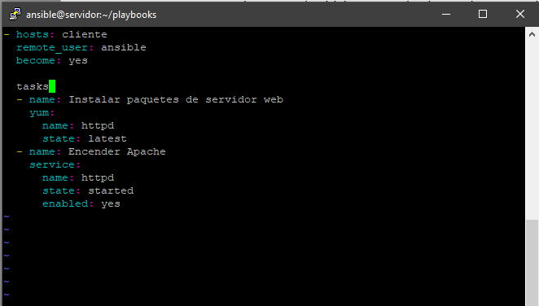

# Firewall activo con puertos correspondientes:

Se genera un playbook especificando con port que la operación será aplicada tanto para el puerto 80 como para el 443 (http y https).

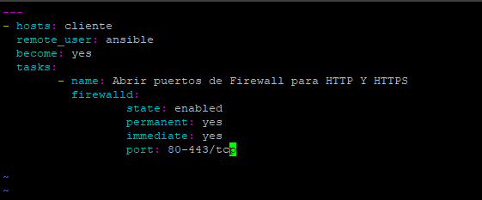

# Estado de servicios

Se genera en el playbook una tarea para verificar los estados de los servicios:

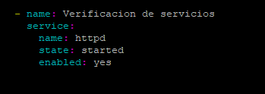

También se agrega un handler tal cual pide la letra para que se reinicie el servidor web si hay algún cambio en la máquina virtual

Al ejecutar el playbook de nombre taller.yml con el siguiente comando verificamos que están bien configurados.

Para eso se usa:

**ansible-playbook taller.yml**

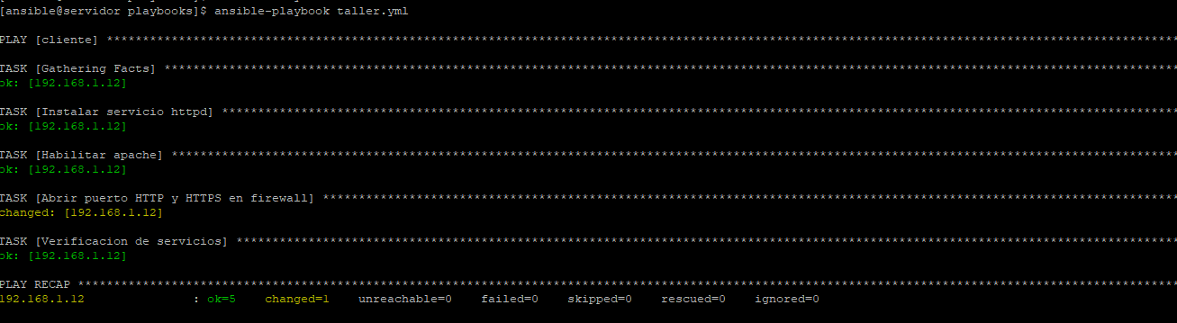

Arriba se puede ver la ejecución del playbook correctamente.